
Твердотопливные котлы "KOTLANT"

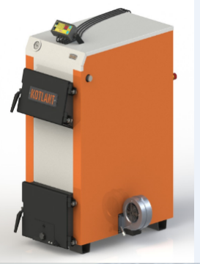
Серия "КН" | Ед. | КН-12,5 | КН-15 | КН-18 | КН-24
Мощность | кВт | 12,5 | 15 | 18 | 24
Площадь отопления | м² | 125 | 150 | 180 | 240
Объем камеры сгорания | дм³(л) | 30 | 44 | 57 | 95
Глубина камеры сгорания | мм | 305 | 410 | 410 | 610
Масса котла | кг | 100 | 133 | 144 | 193
Высота | мм | 955 | 855 | 955 | 1055
Ширина | мм | 358 | 460 | 460 | 460
Длина (глубина) | мм | 715 | 820 | 820 | 1020
Цена базовая комплектация | грн | 9200 | 10800 | 11100 | 14200
Цена с механическим регулятором тяги | грн | 9600 | 11200 | 11500 | 14600
Цена с автоматикой и вентилятором | грн | 11400 | 13000 | 13300 | 16400
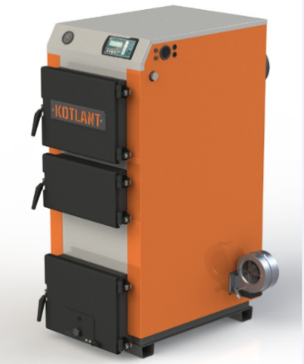
Серия "КГ" | Ед. | КГ-15 | КГ-16 | КГ-17 | КГ-18 | КГ-19 | КГ-22 | КГ-27 | КГ-30 | КГ-40 | КГ-50 | КГ-75
Мощность | кВт | 15 | 16 | 17 | 18 | 19 | 22 | 27 | 30 | 40 | 50 | 75
Площадь отопления | м2 | 150 | 160 | 170 | 180 | 190 | 220 | 270 | 300 | 400 | 500 | 750
Объем камеры сгорания | дм³(л) | 62 | 58 | 58 | 66 | 66 | 71 | 86 | 110 | 163 | 243 | 290
Глубина камеры сгорания | мм | 400 | 410 | 410 | 410 | 410 | 450 | 550 | 550 | 600 | 650 | 750
Масса котла | кг | 170 | 205 | 220 | 260 | 280 | 310 | 350 | 380 | 410 | 530 | 675
Высота | мм | 1080 | 1205 | 1205 | 1325 | 1325 | 1325 | 1325 | 1455 | 1655 | 1810 | 1860
Ширина | мм | 460 | 480 | 480 | 530 | 530 | 530 | 530 | 570 | 615 | 690 | 700
Длина (глубина) | мм | 875 | 950 | 950 | 930 | 930 | 970 | 1080 | 1080 | 1140 | 1200 | 1320
Цена базовая | грн | 14500 | 16900 | 17200 | 21600 | 22100 | 23700 | 26500 | 29000 | 33200 | 38500 | 58700
Цена с мех. рег. тяги | грн | 14900 | 17300 | 17600 | 22000 | 22500 | 24100 | 26900 | 29400 | 33600 | 38900 | 59100
Цена с автоматикой и вентилятором | грн | 16700 | 19100 | 19400 | 24900 | 25400 | 27000 | 29800 | 32300 | 36500 | 41800 | 62000
Цена с авт. zPID и вентилятором | грн | - | - | - | 26500 | 27000 | 28600 | 31400 | 33900 | 38100 | 43400 | 63600
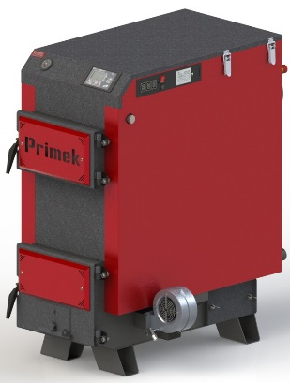
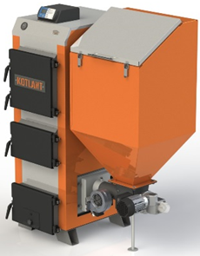
Серия "Рrimек" | Ед. | ПР-17 | ПР-25 | ПР-31 | ПР-40 | ПР-50 | ПР-65 | ПР-80
Мощность | кВт | 17 | 25 | 31 | 40 | 50 | 65 | 80
Площадь отопления | м2 | 170 | 250 | 310 | 400 | 500 | 650 | 800
Объем камеры сгорания | дм³(л) | 76 | 84 | 112 | 185 | 239 | 328 | 400
Глубина камеры сгорания | мм | 400 | 450 | 520 | 570 | 620 | 650 | 700
Масса котла | кг | 275 | 315 | 362 | 440 | 490 | 740 | 910
Высота | мм | 1125 | 1155 | 1255 | 1355 | 1425 | 1425 | 1575
Ширина | мм | 495 | 545 | 545 | 615 | 685 | 685 | 845
Длина (глубина) | мм | 1080 | 1190 | 1280 | 1280 | 1325 | 1550 | 1750
Цена с автоматикой zPID и вентилятором | грн | 31600 | 37600 | 41500 | 51400 | 56300 | 63900 | 72900
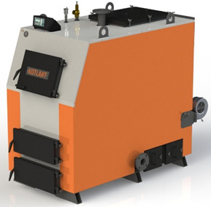
Серия "КВ"  Серия "КВ" | Eд. | КВ-65 | КВ-80 | КВ-98 | КВ-125 | КВ-150 | КВ-200 | КВ-250 | КВ-300 | КВ-350
Мощность | кВт | 65 | 80 | 98 | 125 | 150 | 200 | 250 | 300 | 350
Площадь отопления | м2 | 650 | 800 | 980 | 1250 | 1500 | 2000 | 2500 | 3000 | 3500
Объем камеры сгорания | дм³(л) | 280 | 330 | 343 | 470 | 590 | 710 | 1160 | 1330 | 1420
Глубина камеры сгорания | мм | 620 | 630 | 700 | 760 | 790 | 850 | 900 | 950 | 1040
Масса котла | кг | 750 | 900 | 1050 | 1390 | 1550 | 1750 | 2100 | 2340 | 2480
Высота | мм | 1580 | 1600 | 1555 | 1710 | 1810 | 1810 | 1980 | 1990 | 2110
Ширина | мм | 940 | 990 | 1040 | 1085 | 1150 | 1280 | 1460 | 1460 | 1460
Длина (глубина) | мм | 1605 | 1725 | 1750 | 2230 | 2290 | 2360 | 2570 | 2750 | 2800
Цена базовая комплект. | грн | 48200 | 57200 | 72000 | 87900 | 96800 | 113400 | 135700 | 159000 | 171500
Цена с автоматикой и вентилятором | грн | 51800 | 60800 | 75600 | 93600 | 102500 | 119700 | 142000 | 165300 | 177800
Цена с авт. zPID и вентилятором | грн | 53400 | 62400 | 77200 | 95200 | 104100 | 121300 | 143600 | 166900 | 179400

Серия "КГП"  Серия "КГП" | Ед. | КГП-18 | КГП-25
Мощность | кВт | 18 | 25
Площадь отопления | м2 | 180 | 250
Загрузочный объем бункера | дм³(л) | 250 | 250
Масса котла | кг | 380 | 450
Высота | мм | 1630 | 1630
Ширина | мм | 1200 | 1200
Длина (глубина) | мм | 970 | 1050
Цена с автоматикой и вентилятором | грн | 56700 | 61200

